Disponível em http://www.defesanet.com.br/cyberwar/noticia/13403/Kryptus---Cripto-Processador-Seguro-%28CPS%29-em-silicio/
Acessado em 10/12/2013

COBERTURA ESPECIAL - Cyberwar - Tecnologia Defesanet
10 de Dezembro, 2013 - 13:40 ( Brasília )

Kryptus - Cripto-Processador Seguro (CPS) em silício

Kryptus recebe primeiro lote do Cripto-Processador Seguro (CPS) em silício. Projeto inovador pretende elevar o nível de segurança de sistemas críticos embarcados brasileiros

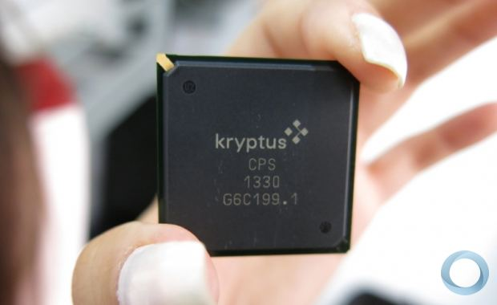
Dimensões do Cripto-Processador Seguro (CPC) da Kryptus. Foto - Kryptus
Com aplicações desde a proteção de sistemas de comunicações até urnas eletrônicas e veículos não-tripulados, o CPS da Kryptus foi elaborado com tecnologia nacional, voltado para aplicações críticas onde a segurança contra ataques físicos e lógicos, assim como a confidencialidade e proteção de propriedade intelectual são estratégicos.
Desenvolvido a partir de recursos da FINEP, o CPS é um projeto inovador em nível mundial: que se tem conhecimento, apenas outros dois países no mundo possuem tecnologia similar (EUA e China) e recentemente foi realizado seu Registro de Topografia de Circuito Integrado no Instituto Nacional da Propriedade Industrial (INPI).
Além das proteções contra ataques e cópias indevidas (todo o sistema operacional, BIOS e software são cifrados e assinados digitalmente, além de implementar um “Firewall em Hardware”) o CPS possui forte e inovador mecanismo anti-malware e anti-rootkit. Por possuir distintos núcleos de execução concorrentes, as funções de criptografia e auditoria são isoladas. O CPS permite com que o “kernel” do sistema operacional seja constantemente checado, para detectar modificações por algum software malicioso. Em caso de ataque, o CPS consegue restaurar a imagem do kernel em tempo real, garantindo assim a integridade do sistema.
Aplicações:
- Sistemas embarcados onde a propriedade intelectual deve ser preservada, já que as memórias de programa e de dados são cifradas;
- Computadores do tipo “PC” e servidores seguros, resistentes a ataques de malwares e ataques físicos;
- Microchips para “Smartcards” com tecnologia 100% nacional (fase 2 do projeto);
- Oferecer uma solução adequada para desenvolvimento de Urnas Eletrônicas seguras;
- Facilitar a implementação dos mecanismos de segurança e controle de conteúdo (DRM) do padrão de SBTVD (Sistema Brasileiro de TV Digital);
- Atendimento da demanda dos aparatos de Defesa e Inteligência Nacionais, por tecnologia soberana de segurança de comunicações e dados, equiparando o país aos demais componentes do BRIC. Nesse contexto, aplicações possíveis são:
  - Rádios criptográficos para tropas terrestres;
  - Proteção de equipamentos de comunicações digitais de naves da Defesa;
  - Dispositivos para comunicações diplomáticas, telefonia VoIP e PSTN (telefonia comutada convencional) segura, entre outros.
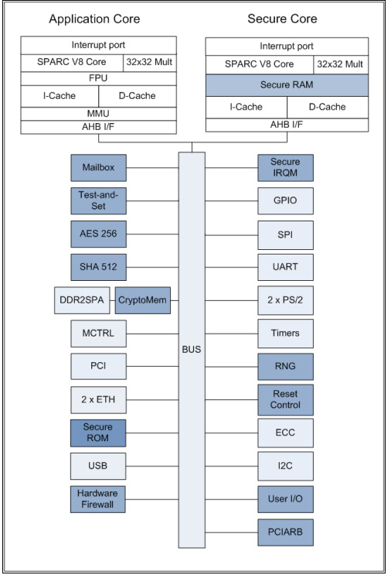
Estrutura do Cripto-Processador Seguro (CPS)
Tag
kryptus cyberwar br2 datalink

Notícias relacionadas
- Quando a invasão é inevitável, a solução é nunca relaxar na proteção dos dados sensíveis
- KRYPTUS - Comemora 10 anos com assinatura de contrato criptografia do SISFRON
- Como um pequeno número de hackers consegue tirar do ar um serviço do governo ou de um banco?
- Kryptus provê soluções de segurança para a Força Aérea Brasileira (LINK-BR2)

